“华图杯”公务员素质能力挑战赛校赛线上考试操作流程

一、“华图在线”app下载：
1、扫下方二维码下载（或者在手机应用中搜索“华图在线”下载）


- “华图在线”app



二、考试预约报名：
1、扫下方二维码进行考试预约报名


2、扫码进去后，选择“湘粤桂赣琼福建（闽北）第四期”，如图箭头所指
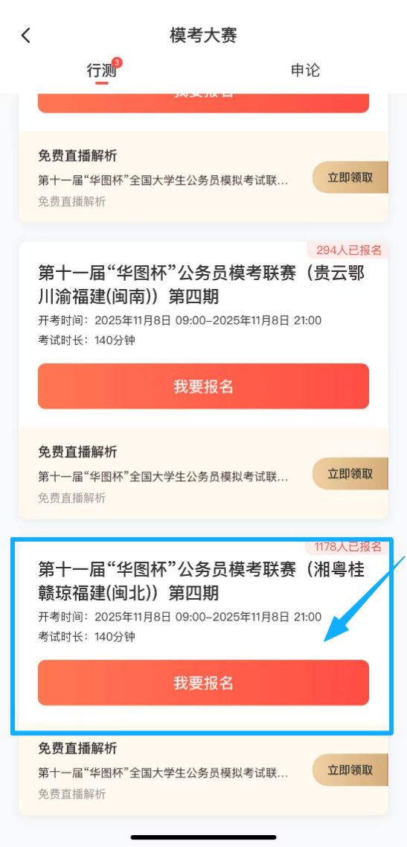
三、进入app考试
1、首先登录华图app, 必须使用考试预约时使用的手机号码登录“华图在线”app，登录后页面如图1，然后选择“行测”，再点击“模考大赛”

图1

2、点击“模考大赛”后，出现的页面如图2，图2中箭头所指的“报名成功”，会在11月8日早上9点变成“开始考试”，点击后，考生们就可以作答，考试就开始了
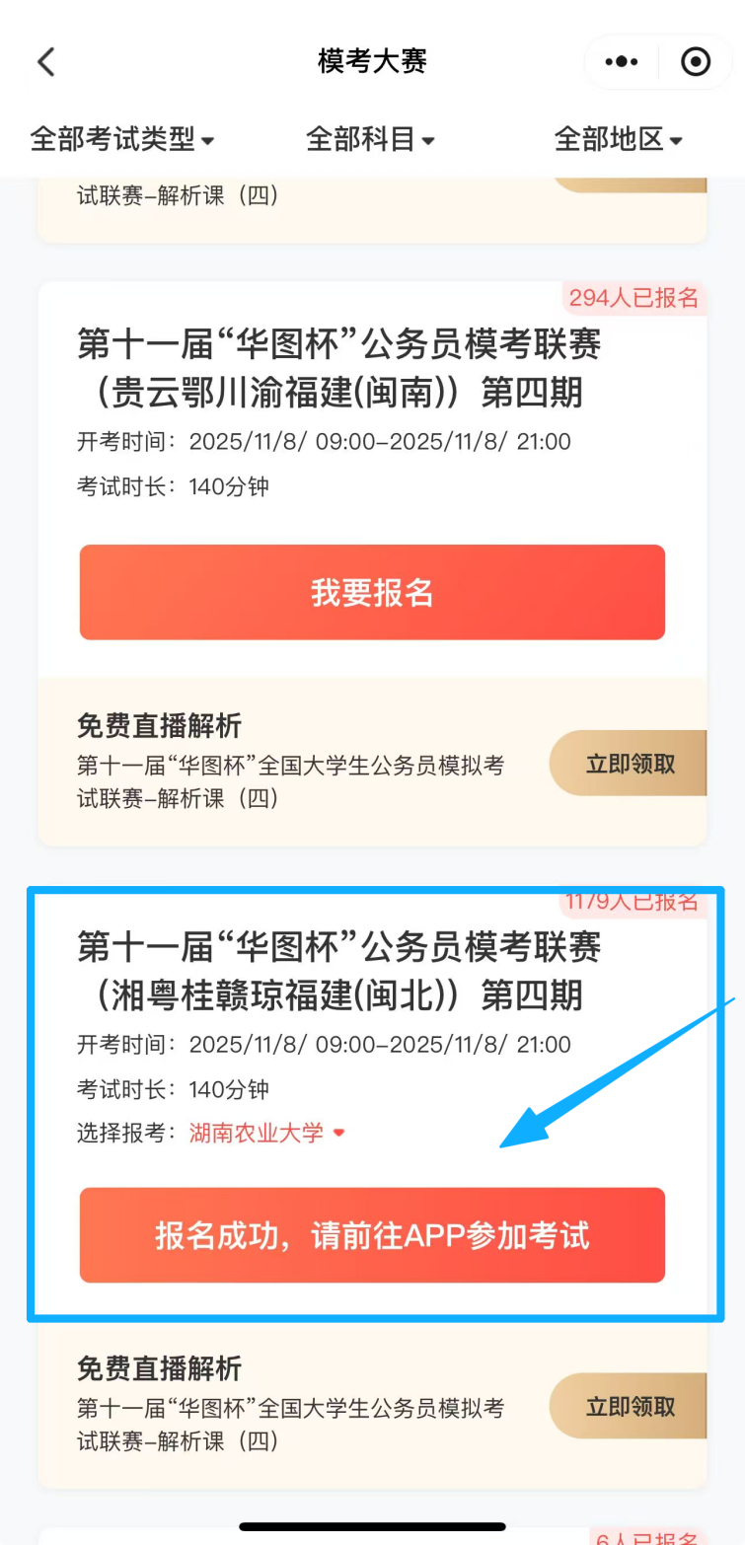
图2

- 考试时间：11月8日(周六)19:00-21:00, 作答时间一共2小时，中途不要退出，退出后就不能再进了，提前答完可以提前提交。

- 还未进QQ群的同学，扫码进群。

